<http://www.doc88.com/p-672874601368.html>

移动护理信息系统

# 一、概要

移动护理信息系统，通过移动手持终端(PDA)设备，方便护理人员到患者床旁精准、高效的进行相关护理工作。取代了传统手工录入及人工核对病人信息的方法，帮助护理人员提高服务质量，提高病人满意度。

移动护理信息系统与HIS、及护理信息系统数据可实现共享，保证信息的时效性及实时性；是以医院现有的HIS系统为基础数据来源，与护理信息系统相结合，通过移动手持终端(PDA)设备，配合无线局域网络技术实现护理信息系统在病的扩展与延伸的床旁工作终端执行系统。

# 二、功能模块

移动护理信息系统采用B/S结构，使用WebService作为服务端，以JSON作为数据交换格式，实现前后台交互。

系统功能模块主要包含：登录模块、功能列表、病人列表、病人信息、评估管理、医嘱执行、体征采集、体征批量采集、护理巡视、健康教育、标本采集、检验结果、检查结果

# 三、模块设计及业务流程

## 登录模块

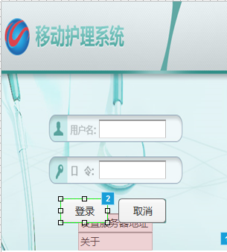

1、每次点击系统图标进入登录界面时，系统自动检测是否有版本更新；

2、登录界面输入账户及密码，点击登录，登录成功后跳转到系统功能列表；在登录界面可扫描包含护士账号信息的条码完成快速登录；

3、登录过程中缓存用户信息及科室所有病人信息；

## 功能列表

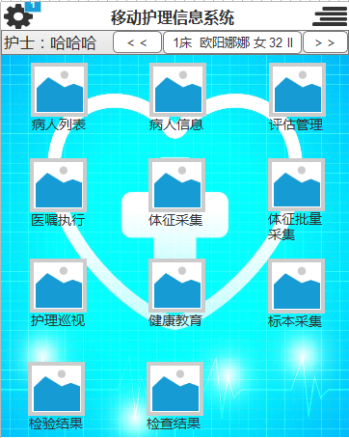

1、呈现系统的所有功能及当前登陆信息；

2、点击某一功能图标可进入相应功能界面；

3、系统在任何界面时，向右滑动可回到此界面；

4、点击设置图标可查看当前用户信息及服务器地址相关信息，针对多个科室的用户可手动切换科室；

5、可扫面护士账号二维码，完成登录用户切换；

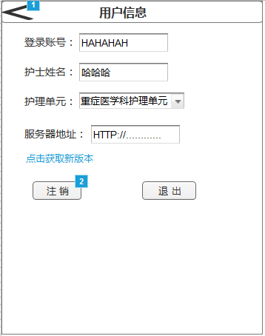

## 病人列表

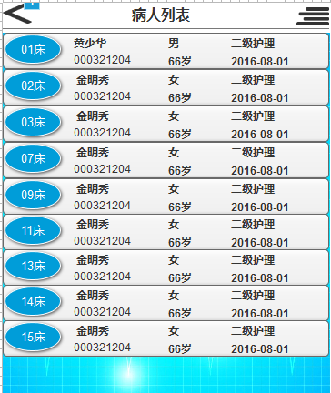

1、呈现所在科室所有病人简要信息，依据护理等级用颜色标示病人；

2、双击某一病人可进入病人信息界面，查看病人信息信息；

3、下拉界面刷新；

## 病人信息

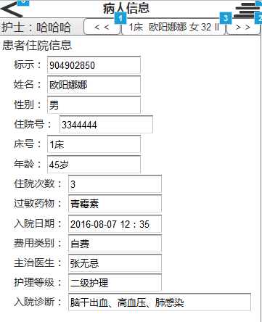

1、显示病人详细信息；

2、左右按键可循环切换病人，双击病人姓名时可弹出框可迅速定位病人，此功能适于与其他界面；

3、扫描病人腕带和床头卡，可便捷切换病人，此功能适于与其他界面；

## 评估管理

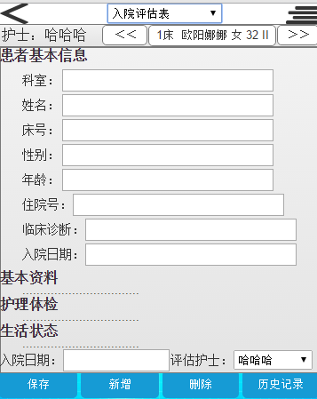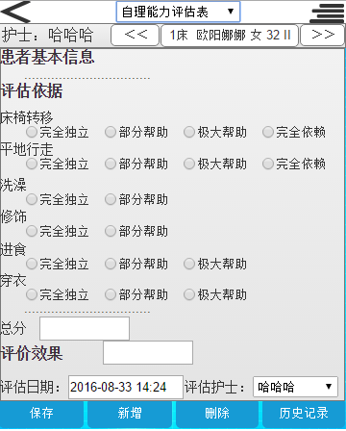

1、评估管理包含评估表有入院评估、自理能力评估、跌倒坠床评估、导管滑脱及压疮评估；

2、新增时，关联病人基本信息，默认评估护士及评估日期；

3、系统自动计算总分，并依据总分自动分心评价效果；

4、下拉界面刷新功能；

5、界面控件在PC端配置，PDA可根据配置数据自动生成界面

## 医嘱执行

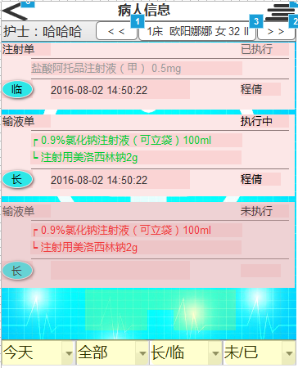

1、输液类医嘱大概执行流程：进入医嘱执行界面，先用PDA扫描病人腕带，系统依据腕带信息查询医嘱，紧接着用PDA扫描输液贴二维码，如果系统提示执行医嘱成功，再进行输液操作；

2、输液类医嘱执行状态目前分三种，分别为未执行、执行中、已执行，状态不同医嘱名称已不同的颜色标记；

3、非输液类医嘱手动执行；

4、输液类医嘱隔天执行：因为条码中的时间信息与实际执行医嘱的时间信息会出现不同的情况，导致扫描条码时找不到相关医嘱；此时，应将日期切换到“昨天”，再扫描执行此条医嘱；

5、PDA扫描执行医嘱时无需弹出提示框；

## 体征采集

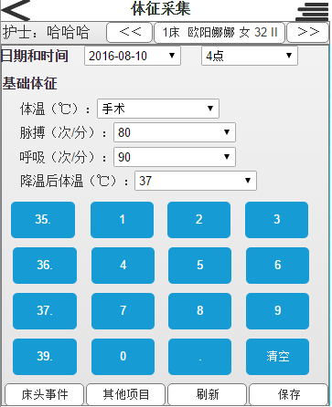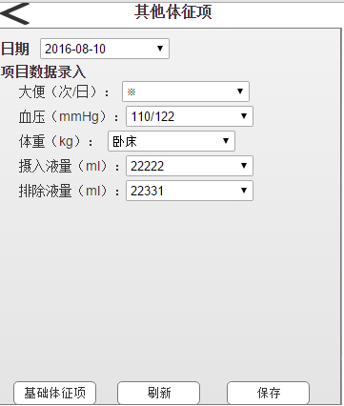

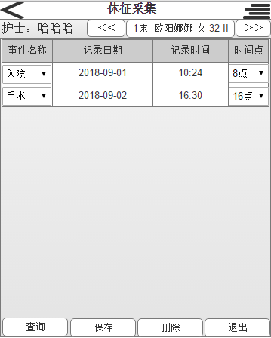

1、按照测体征时间点查询采集体征，进入界面时系统默认离当前时间最近的一个时间点；

2、录入的其他项目，由PC端配置产生，点击其他项目，显示PC端已配置的项目；

3、床头事件编辑，事件由后台自动生成，可编辑

## 体征批量采集

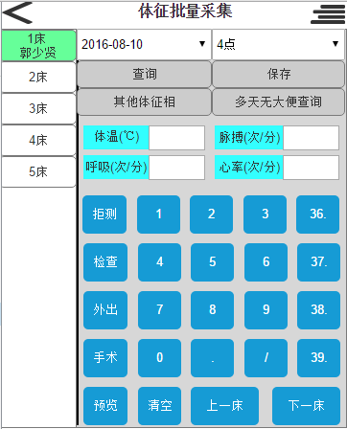

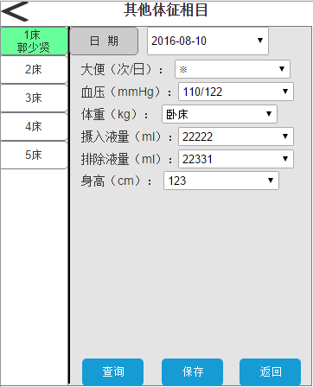 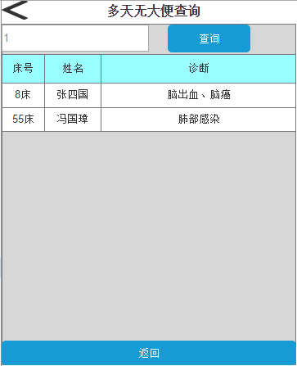

1、体征批量采集以医院现行的体征采集规则、体征历史数据为筛选依据，针对不同时间点，筛选出全科患者中不同时间点需要采集体征的患者；

2、首次进入界面默认最近的一个时间点；

3、在左侧患者列表中，待采集、正采集、已采集的病人已不同颜色表示；

4、预览按钮可查看已编辑的患者体征采集是否完整；

5、其他体征项，提供录入患者的其他体征项的快捷入口；

6、多天无大便查询，可根据天数查询出对应的患者；

## 护理巡视

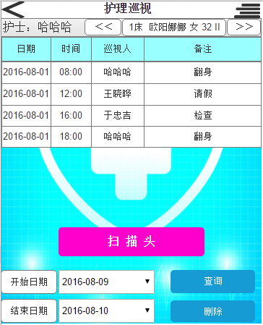

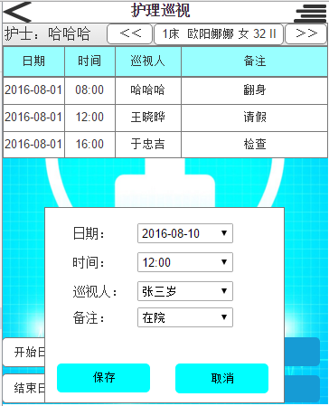

1、进入护理巡视界面，一般自动获取当前病人两天之内的巡视记录；

2、双击某条记录，可进行编辑，但时间和日期不能修改，只能修改当前登录用户添加的记录；

3、新增时只能通过扫描患者碗带或床头卡，且时间和日期不能修改；

4、扫面时先切换病人，在跳转到新增界面；

## 健康宣教

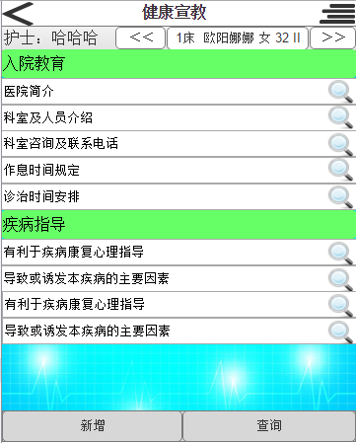

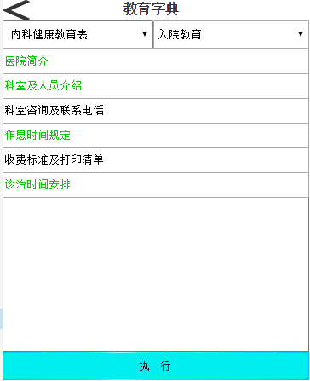

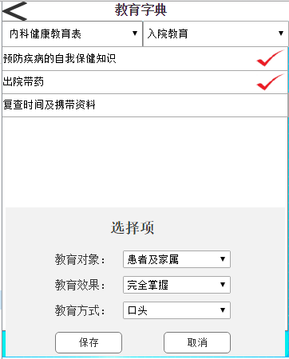

1、教育字典由PC端配置；

## 标本采集

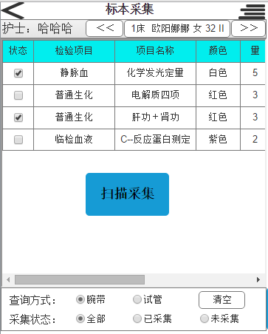

1、数据需要回写给其他系统；

## 检查结果

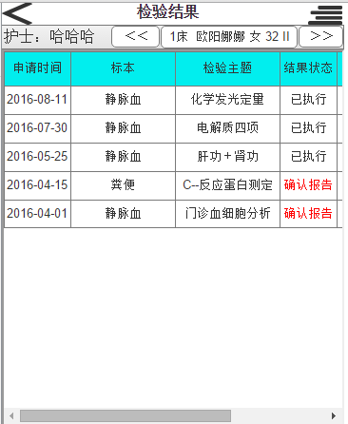 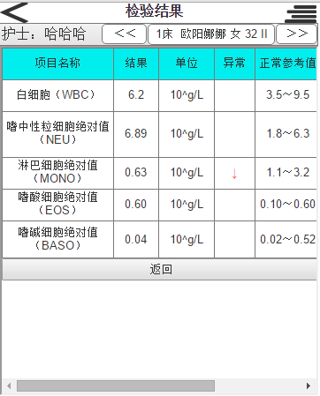

1、异常值给与标记

## 检验结果

